“Tomás ve la tele”

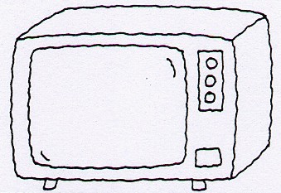

tele TELE tele

ta to te tu ti te to tu at ot et ut it et ot ut

tomate nata tiene pelota tío tela maleta lata Tina pato tía topo

-Elena tiene una maleta.
-Pepe tiene un timón.
-Ana toma nata.
-Mi moto, tu auto.
-Mamá tiene una lata.
-Timoteo tiene una pala.

